公務出國報告〈出國類別：考察交流〉

「香港城市大學」駐校藝術教育活動暨演出交流計畫

服務機關：傳統藝術總處籌備處 國光劇團
出國人： 團長陳兆虎、第二科科長 張育華
出國地區：香港
出國期間：97.11.24~97.11.28
報告日期：98.1.20

出國報告審核表

出國報告名稱：香港城市大學駐校藝術教育活動暨演出交流計畫報告
出國人姓名（2人以上，以1人為代表） |  |  |  | 職稱 |  | 服務單位
陳兆虎 |  |  |  | 團長 |  | 國立臺灣傳統藝術總處籌備處國光團
出國類別 |  |  | ▓考察 o進修 o研究 o實習  □其他()
出國期間： 97年11月24日至 97年11月28日 |  |  |  |  |  | 報告繳交日期：98年2月18日
計  畫  主  辦  機  關  審  核  意  見 | ▓1.依限繳交出國報告  ■2.格式完整（本文必須具備「目的」、「過程」、「心得及建議事項」）  ■3.無抄襲相關出國報告  ■4.內容充實完備  ■5.建議具參考價值  ■6.送本機關參考或研辦  o7.送上級機關參考  o8.退回補正，原因：o不符原核定出國計畫 o以外文撰寫或僅以所蒐集外文資料為內容 o內容空洞簡略或未涵蓋規定要項 o抄襲相關出國報告之全部或部分內容 o電子檔案未依格式辦理 o未於資訊網登錄提要資料及傳送出國報告電子檔  o9.本報告除上傳至出國報告資訊網外，將採行之公開發表：  o辦理本機關出國報告座談會（說明會），與同仁進行知識分享。  o於本機關業務會報提出報告  ■其他：本報告主要為考察交流參訪過程不另行辦理公開發表  o10.其他處理意見及方式：
審核人 |  | 一級單位主管 |  |  | 機關首長或其授權人員

說明：
- 各機關可依需要自行增列審核項目內容，出國報告審核完畢本表請自行保存。
- 審核作業應儘速完成，以不影響出國人員上傳出國報告至「政府出版資料回應網公務出國報告專區」為原則。
目 次

壹、摘要：香港人文景觀探賾………………………………… 2
貳、前言：藝術教育，從行銷傳統做起……………………… 3
叁、目的：台灣創作的國際視野…………………………………5
肆、過程：
一、藝文機構特色簡介…………………………………………7
二、系列參訪行程說明…………………………………………11
伍、心得與建議：立足傳統與放眼當代……………………………14
陸、考察紀錄…………………………………………………………16
壹、摘要：香港人文景觀探賾
一、本團自創團以來，秉持維護傳統、激勵創新之宗旨，不斷嘗試於古雅傳統中熔鑄現代意識，靈活運用劇場觀念，力求以切合時代精神與人文價值之精緻作品，彰顯自身藝術本體特有之優美風韻。除不斷開發戲劇題材空間，更積極擴大展演場域，全方位推廣傳統戲曲至各個不同角落，並藉由參與國際性藝術活動與世界接軌，追求以作品向國際發聲，以展現台灣京劇藝術之發展內涵。
二、本案之考察計畫，主要係由本團於香港城市大學辦理駐校藝術家活動之執行效益，進而延伸探賾香港地區重要表演藝術場地及演藝團隊之發展現況，如香港演藝學院、香港文化中心、人民大會堂、香港話劇團、香港中樂團等具有優秀知名度之文化機構等。除藉由系列文化參訪行程，從中體察香港人文特色多樣豐富之形成背景之外，並與香港人文教育、表演藝術、劇場創作、經營等方面之專業人士分享實踐經驗，同時也為行銷台灣京劇創作的精緻作品，積極尋求與在地藝術機構互動交流的合作機會。

貳、前言：藝術教育，從行銷傳統做起
近年來，國光劇團每檔推出的大型公演，無論是傳統老戲的整編組合，抑或是創新題材的實踐探索，都著眼以淳厚的人文情懷，呈現古典戲曲的現代風韻。在戮力提升「專業演出品質」的前提下，我們更以「開拓觀眾人口」，來作為奠定戲曲永續發展的穩固基石，其中有「行銷」的理念，有「轉化」的思考，有「活絡」的計劃，更有「觀照」的指標。「駐校藝術家」即是國光劇團以大專學生為對象，整合主題式的藝術示範講座並搭配演出活動，所進行的藝術教育活動。其以配合各大學人文教育致力推動的學習理念，促進學子透過分享藝術作品的創作心得，認知戲曲劇場有別於其他藝術形式的獨特價值。自2006年起，我們陸續在台灣的政治大學，台灣大學推出了不同主題系列的駐校活動，深獲校園師生好評。本團於2008年開春，則受邀至香港城市大學舉辦為期一週之駐校藝術家活動，該活動於2/18-24日於城市大學校區舉辦，以「古典女性劇場的現代詮釋」為主題，透過系列人文講座及京崑合璧之演出形像，展現台灣戲曲藝術團隊演藝素養，相當受香港學生喜愛。此行是將我們近年積極走訪台灣校園培養戲曲觀眾的實務經驗，延伸到海外教學機構的難得機會，除了開展國際藝文的互動交流，對於呈現本團跨越在地人文思維，以宏觀視野探索文化創意表現，並結合教育傳播的推廣理念，有其特殊意義。
為能有效延展本團於香港城市大學辦理駐校活動之交流經驗，本團將借校園藝術活動之推展，進而開拓台灣戲曲創作結合香港在地優秀演藝團隊相關資源之整合機會。

叁、目的：台灣京劇創作的國際視野
國光劇團自設團以來，即致力將傳統藝術文化推向國際舞台，以促進國際文化交流做為持續努力的目標。從甫成團開始，即積極拓展海外各項藝術活動之參與。曾陸續出訪德國漢堡、柏林，法國亞惟儂藝術節，義大利波隆那藝術節（2000年歐洲文化之都藝術節），中國大陸北京、上海、杭州、廣東等地，捷克布拉格之春國際藝術節、巴西聖保羅劇院、莫斯科國際藝術節、新加坡華族藝術節以及歐洲等世界知名演藝場域進行演出，以實際行動將將台灣文化特色推向國際舞台，提昇國家能見度，有效爭取國外友誼，相關成績均得到多方讚譽與熱烈迴響。
近年來，在團長陳兆虎先生、藝術總監王安祈教授的積極擘劃下，國光劇團更努力以「京劇現代化」為推動目標，希望能以傳統京劇精湛圓熟的唱念做打表演藝術為基礎，新編貼近現代人情感思維的當代新作品，近年演出也深獲社會大眾廣泛的好評與迴響。多齣代表作品均膾炙人口，如《大將春秋》（獲2000年電視金鐘獎）、《地久天長釵鈿情》、《牛郎織女天狼星》、《天地一秀才－閻羅夢》（獲2002年電視金鐘獎、第一屆台新藝術獎十大表演節目）、《王熙鳳－大鬧寧國府》（第二屆台新藝術獎九大表演節目）、《李世民與魏徵》、首部台灣自製崑劇《梁山伯與祝英台》、《三個人兒兩盞燈》（獲第四屆台新藝術獎評審團特別獎、2006年電視金鐘獎）、《金鎖記》、《胡雪巖》及老戲新編《未央天》、京劇小劇場《王有道休妻》、《青塚前的對話》等，無不締造票房佳績，備受各界肯定；九十六年度更與國家交響樂團（NSO）合作新編京劇《快雪時晴》。而《金鎖記》、《青塚前的對話》榮獲第五屆台新藝術獎十大表演節目，佳評不斷。由此，國光劇團在長年專業素質的成長當中，已累積了蓬勃的創作能量，期待經由不斷開發國際市場與展演場域，讓台灣京劇的創作呈現，具有活躍的生機。
肆、參訪機構暨行程規劃
- 藝文機構特色簡介
  - 香港城市大學
根據2006年底英國「泰唔氏報高等教育特刊」報導，「香港城市大學」日前已躋身世界頂尖社會科學與科技學府之行列。該校自1998年成立之「中國文化中心」，近年來積極透過文化通識教育，有系統規劃設計具有深厚古典意韻之藝術人文課程，提供華文教育內涵的現代面貌。
  - 香港演藝學院
成立於1984年，致力成為亞洲擁有優秀績效之培訓演藝專才之高等藝術教育學院。該學院中含括舞蹈、戲劇、電影電視、音樂、舞台及製作藝術、中國戲曲等六大藝術學院，提供各項專才教育課程。其教學策略反映香港文化特色之多樣性，尤其強調東西方藝術跨界交融，使傳統風格與創新意念彼此兼容並蓄的實上表現。院內並有設備完善的多個表演場所，除提供學生劇場創作之實習空間外，並開放對外經營。
  - 香港中樂團
- 於1977年成立，自2001年4月1日，由香港中樂團有限公司正式繼香港特別行政區政府康樂及文化事務署接管香港中樂團，是本港唯一擁有85位專業演奏家之大型職業中樂團。
- 植根於歷史悠久的中國文化，演出的形式及內容包括傳統民族音樂及近代大型作品，樂團更廣泛地委約各種風格及類型的新作品，委約及委編作品逾1,700首。樂團的演出編制共85人，分拉弦、彈撥、吹管及敲擊四個樂器組別，其中包括傳統及新改革的多種樂器。為全港市民展現繽紛多彩的中樂世界。每年除舉辦超過100場定期及外展音樂會外，更主辦多項與民同樂之大型活動，如香港胡琴節、香港鼓樂節及香港笛簫節等
  - 香港話劇團
香港話劇團建團於1977年，於2001年公司化，為香港歷史最悠久，規模最大的專業劇團。‧ 話劇團聘用全職藝術總監、駐團導演、專業演員、技術及舞台管理、藝術行政及市務人員共51人，並融匯各方編、導、演及舞美人才，參與劇季製作和演出。其以主流劇場製作為藝術定位，以均衡多元劇目為編排方針，以市場消費導向為營銷策略，製作和發展優質、具創意兼多元性的中外古今名劇及本地原創的戲劇作品。 30年以來，曾演出超過240個中外古今經典名劇及本地原創劇目，以粵語演出，個別製作輔以普通話場次。大部份演出配上中英文字幕，吸引觀眾。
  - 香港文化中心
香 港 文 化 中 心 位 處 尖 沙 咀 海 傍 ， 以 配 合 優 質 多 元 演 出 的 需 要 為 設 計 理 念 。 中 心 設 有 三 個 主 要 表 演 場 地 ，分 別 是 音樂 廳 、 大 劇 院 及 劇 場 。 全 年 上 演 各 類 演 藝 製 作， 包 括 各 式 音 樂 會 、 歌 劇 、 戲 曲、舞 蹈 、 戲 劇 、 電 影 等 。中 心 亦 設 有 展 覽 館 及 四 個 大 堂 展 覽 場 地 和 十 多 個 會 議 及 排 練 場 地 。
1.音樂廳：設 計 呈 橢 圓 形 的 音 樂 廳 ， 觀 眾 席 分 兩 層 排 列 在 舞 台 四 周 ， 共 二 千 零 十 九 個 座 位 。 音 樂 廳 內 牆 鋪 設 優 質 橡 木 ， 並 置 有 可 調 校 的 迴 音 罩 及 簾 幕 ， 以 配 合 各 類 型 音 樂 會 的 演 出 。
2.大劇院：大 劇 院 備 有 各 種 現 代 化 舞 台 設 施 ， 包 括 先 進 的 旋 轉 換 景 系 統 和 一 個 可 容 一 百 一 十 名 樂 師 的 電 動 升 降 樂 隊 池 。 觀 眾 席 分 三 層 共 一 千 七 百 三 十 四 個 座 位 ， 席 間 設 有 紅 外 線 系 統 ， 可 提 供 五 種 語 言 即 時 傳 譯 。 大 劇 院 全 年 演 出 無 間 ， 包 括 各 類 大 型 歌 劇 、 戲 曲 、 歌 舞 劇 、 話 劇 、 舞 蹈 等 演 藝 節 目 。
3.劇場：備 有 靈 活 舞 台 設 計 的 劇 場 ， 可 變 化 為 單 向 、 三 向 、 中 央 及 橫 向 等 形 式 ， 切 合 不 同 製 作 的 需 要 ， 觀 眾 席 可 按 舞 台 變 化 容 納 三 百 零 三 至 四 百 九 十 六 名 觀 眾 ， 是 為 別 具 創 意 的 小 型 戲 劇 和 舞 蹈 演 出 而 設 的 劇 場 。
  - 香港大會堂
香港大會堂被譽為本地最重要的文化藝術中心之一，見證了不少文化大事的發生，也是本港文化發展的寫照。多個標誌文化發展新里程的活動，例如早期的香港節、1973年的香港藝術節、1976年的亞洲藝術節、1977年的香港國際電影節，以至1982年的國際綜藝合家歡等均在大會堂隆重揭幕，足以證明大會堂在國際藝術領域享有重要地位。香港大會堂亦是舉行重要儀式和慶典的理想場地，曾有多任港督在大會堂宣誓就職，不少世界知名人士亦曾蒞臨參觀各項設施。大會堂無疑是香港一個具代表性的象徵，是香港的歷史見證。
- 參訪行程說明
本項考察計畫，主要係以本團於97年2月份赴香港城市大學辦理駐校藝術家之活動效益為基礎，進而延伸探訪香港地區表演場地演藝設施及重要團隊之發展現況。除藉由系列參訪行程，體察香港人文特色之多樣性外，並與當地人文教育、演藝課程、表演創作、劇場經營等方面之專業人士分享實踐經驗。如香港城市大學之「中國文化中心」近年積極規劃設計文化通識活動，深化校園學子之藝術涵養，推廣教育已見顯著績效；而香港演藝學院作為培訓演藝專才之高等藝術教育學院，則致力於東西方藝術跨界交融，使兼容傳統風格與創新意念的課程設計，讓學生從劇場創作的實習探索中，掌握現代觀眾的審美脈動。香港話劇團及香港中樂團，更以成團達卅年的專業品牌，持續在傳統文化的根基上，打造具有經典意蘊的藝術作品，成效頗獲香港市民肯定。另外，香港文化中心及人民大會堂等演藝場地，均具有悠久之歷史地位，在劇場經營之發展理念上，在以主流劇場製作為藝術定位中，也兼顧均衡多元劇目為編排方針，以市場消費導向為營銷策略。此行考察，除了藉以瞭解各藝文機構之節目規劃及宣傳行銷方式，以作為本團未來營運參考，並研擬赴當地演出劇目安排及宣傳事宜，以促進本團國際展演能見度。檢附參訪行程如下：
日期 | 參訪地點 | 拜會人員 | 重點說明
11/24（一） | 台北--香港
11/25（二） | 香港城市大學  中國文化中心 | 中國文化中心主任鄭培凱教授 | 參訪中國文化中心「惠卿劇院」，及校區內系列人文藝術講座規劃及執行事項。
11/26（三） | 香港演藝學院  光華新聞中心 | 人文學系主任  張秉權教授  導演 蔣維國  路平主任  張淑華組長 | 參訪演藝學院之中國戲曲學系專業課程規畫、實務教學及演藝製作情形；參訪劇場表演廳設施。  赴光華新聞中心了解其11月「台灣月」藝術節演出活動執行效益，並具體研商本團參加2009年演出活動之可能性。
11/27（四） | 香港文化中心  大會堂  香港中樂團  香港話劇團 | 香港中樂團：  行政總監 錢敏華藝術總監 閻惠昌  香港話劇團  藝術總監：陳敢權 | 由香港中樂團總監錢敏華女士導覽參訪香港文化中心音樂廳、大劇院、劇場等，及參訪大會堂演藝設施。  參訪香港中樂團、話劇團團本部演練活動情況，並交流台港表演藝術團隊節目規劃及劇場經營相關事宜。
11/28（五） | 香港--返台

伍、心得與建議：立足傳統與放眼世界
香港素來享有「亞洲盛事之都」的美譽，經常舉辦之精采文化藝術節目及主題性演藝盛事包羅萬象，從熱鬧繽紛的本土節慶活動、世界級的藝術文化節目，到國際級的體育盛事，可說型態多元、熱鬧紛呈。而身處於亞洲金融中心之香港，本案考察其當地演藝團隊置身在如此資源富饒之城市氛圍中，亦多以糅合傳統文化和現代概念於一身，來發展自身不同特色的演藝文化。檢討此行香港考察之具體心得，以香港中樂團為例，其主要業務包括提供不同類型之傳統節目，結合當代多種不同藝術表現手法與古典文化，演繹大都會的生活、以及積極宣傳推廣、教育、研究、發展傳統和現代表演藝術之接軌等，可說與本團藝術發展方向極為接近，除了持續深化以上相關領域之發展效能之外，本團至少有以下三點可作為未來激勵團務推展及開拓國際市場之前瞻思考：
一、樂器的研究與改革：基於對傳統音樂演出效能的探討精進，中樂團對樂器研究改革之工作非常重視。並將樂器研究及改革工作，納入團內有系統的規劃研究執行步驟。其研究成效開創樂壇之創新風氣，獲得中越學界極高評價。
二、「院團合作計畫」及「專業人才實習計畫」為了深入向青少年推介傳統音樂，樂團除外邀學有專精之教育界人士擔任學校推廣計畫顧問，負責策劃和制定向學校推廣中樂藝術教育之計畫，並與香港演藝學院及各大院校藝術科系進行合作創作以及專業人才實習計畫，以培育訓練本地專才積極投入藝術市場，成效相當受矚目。
- 開拓國際視野：中樂團不僅積極拓展海外演出市場，透過參予國際藝術節演出活動，致力香港與世界文化交流之外，並且以中樂團近年創作方向、以立足傳承與時代發展之展望為題，邀請海外學者專家舉辦研討座談，以具前瞻視野之立論，為樂團長遠展望把脈。
以上三項檢討感想，可略窺香港優秀演藝團隊在積極拓展業務績效之外，更能注重從研究發展的高度上，以開闊的思維視野，創發傳統表演藝術奠定經典地位而不墜的核心價值。他山之石，可作為本團立足傳統放眼世界的參照指標。
陸、考察紀錄
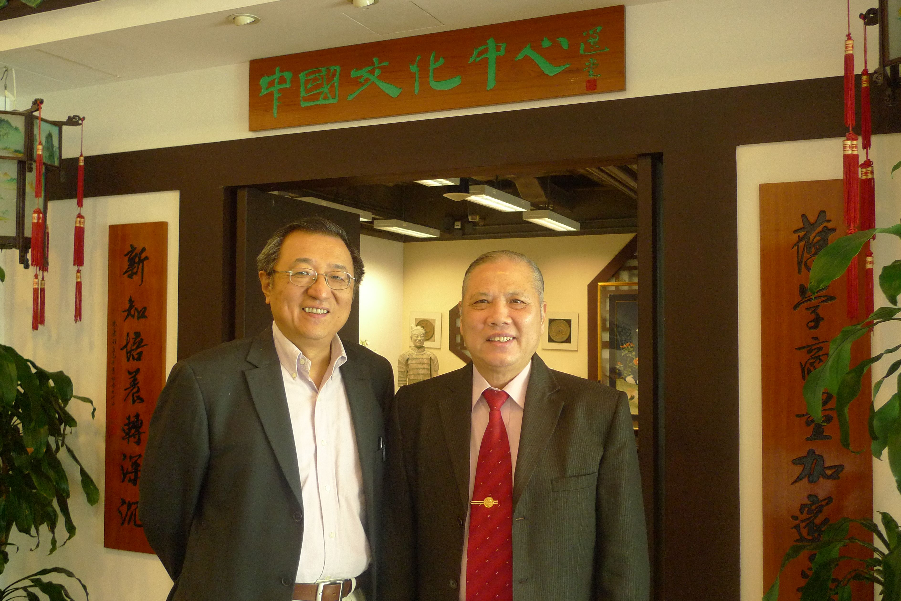
本團陳兆虎團長（上右）參訪香港城市大學中國文化中心與該中心主任鄭培凱教授（上左）合影留念
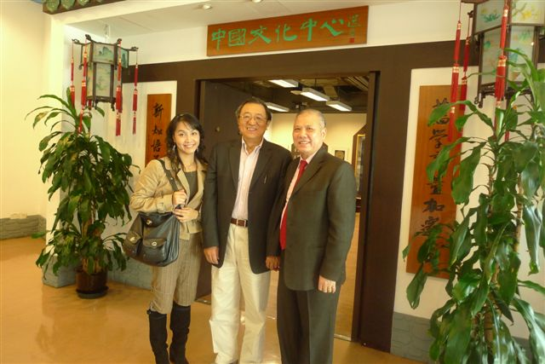
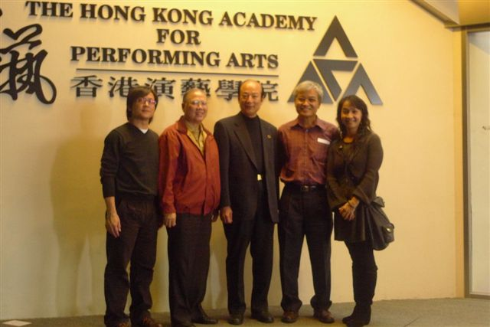（上圖）文建會主秘柯基良先生（中立者）偕本團陳兆虎團長（左二）一行人參訪香港演藝學院，由該校人文學系主任張秉權教授（上右二）接待。
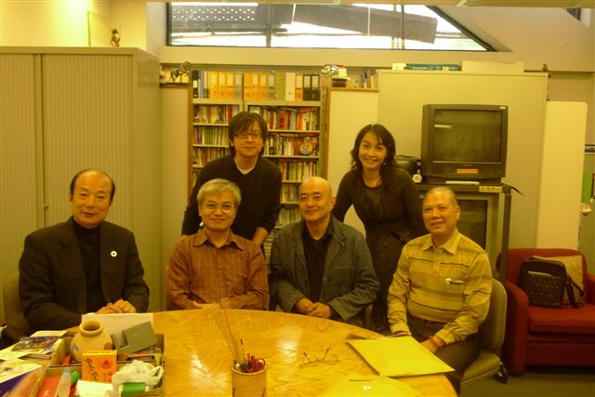（上圖）香港演藝學院導演系教授蔣維國先生（右二坐者）與文建會柯主秘、本團陳兆虎團長等一行人合影留念。
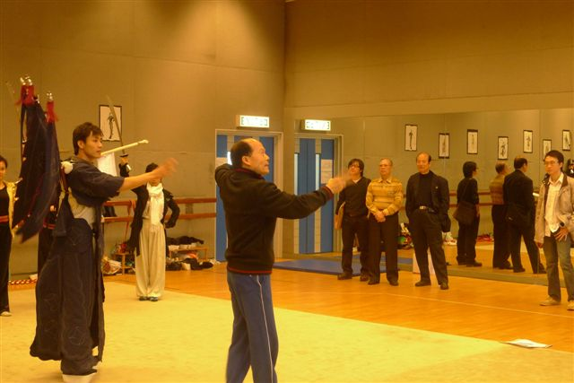
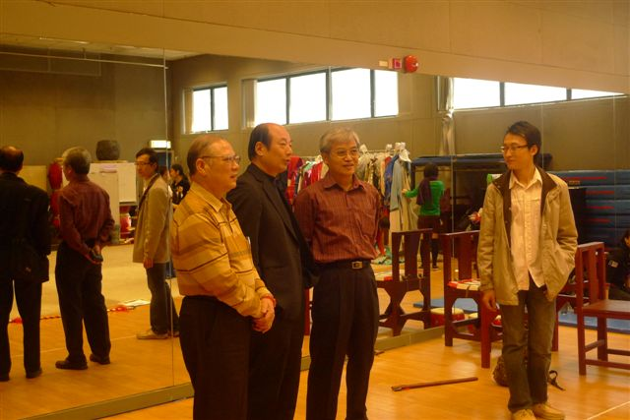演藝學院張秉權教授接待本案考察人員參訪該校戲曲學系師生演練情形。（上下圖）
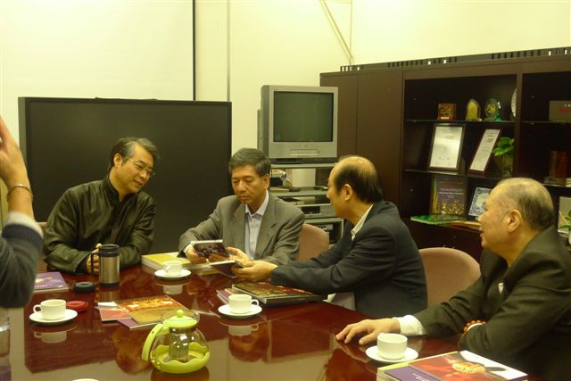
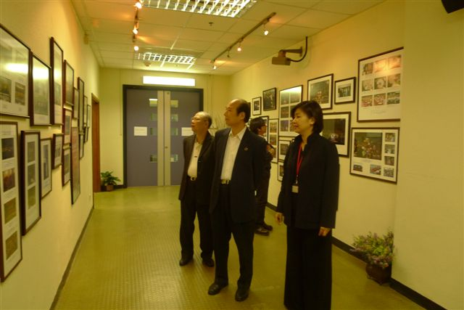
（上圖）柯基良主秘（右二）偕陳兆虎團長（右一）為香港中樂團藝術總監錢惠昌先生（左一）說明國光劇團目前創作演出概況，以及展示本團相關出版品。
香港中樂團行政總監錢敏華女士（右一）介紹樂團歷年演出績效及樂團執行情形。
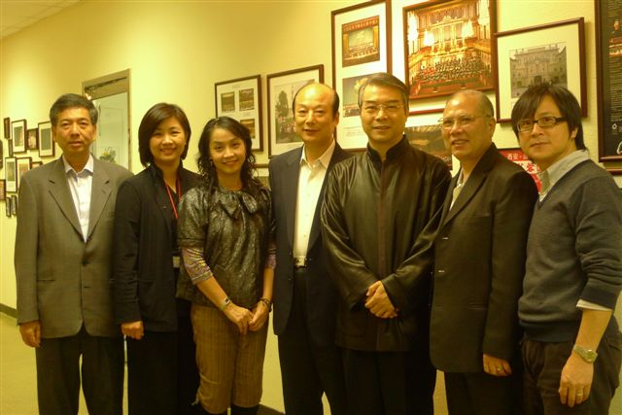
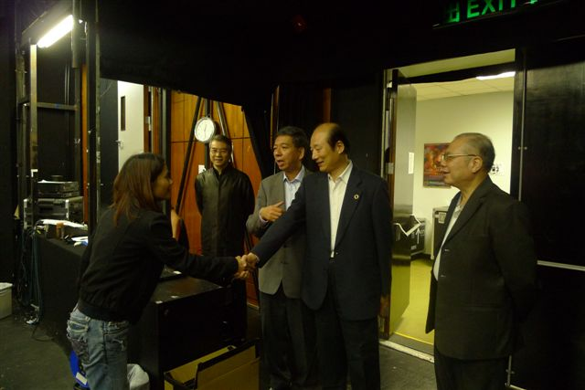香港話劇團藝術總監陳敢權先生（右三）帶領本案考察人員參訪香港話劇團演練活動並合影留念。（上下圖）
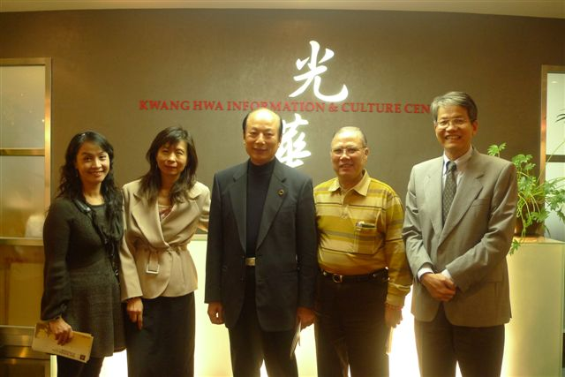
文建會柯基良主秘拜訪香港光華新聞中心主任平路女士（左二），並協同相關人員研議本團參與2009年台灣月藝術節相關演出事宜。（上下圖）
